**23.03 Українська мова**

**Тема. Досліджую службові слова.**

Хід уроку

Каліграфічна хвилинка

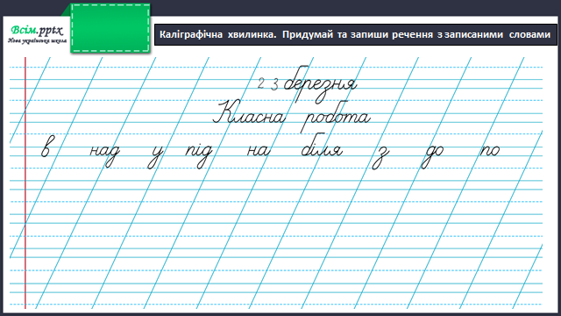

Робота за підручником (с.105)

Вправа 1 (усно)

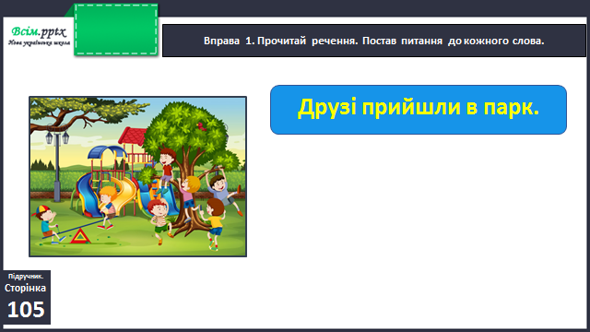

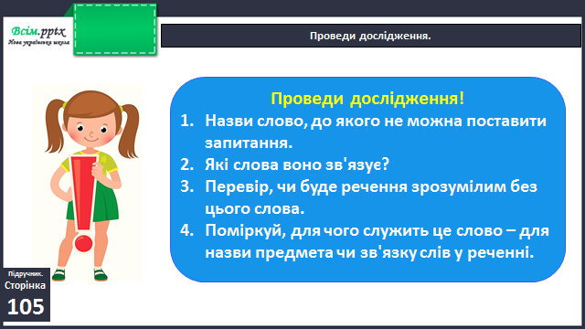

Вправа 2 (усно)

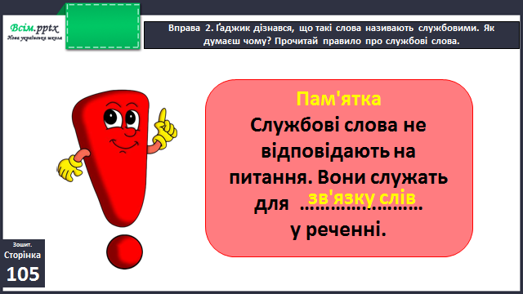

Перегляд відео «Уявлення про службові слова»

<https://www.youtube.com/watch?v=THUALWqDl9w>

Вправа 3 (письмово)

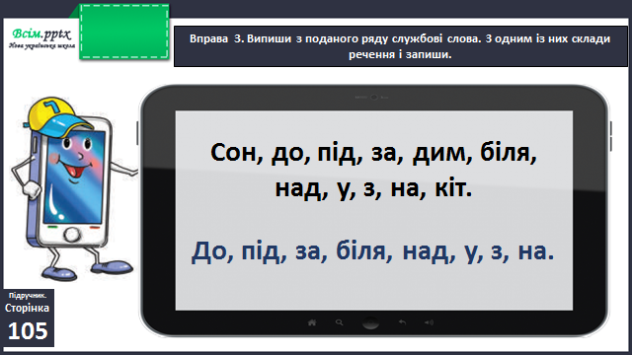

Вправа 4 (усно)

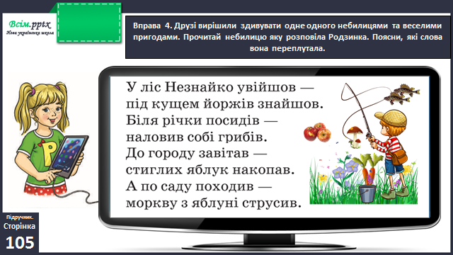

Фізкультхвилинка

<https://www.youtube.com/watch?v=8G87kg9s1HM>

Вправа 5 (письмово)

Випиши з небилиці службові слова разом із іменниками, що з ними зв'язані.

Вправа 7-8.

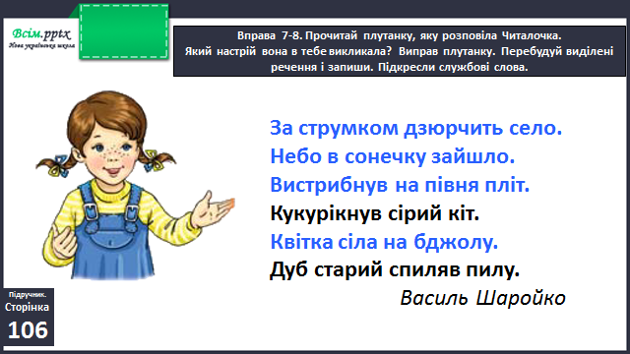

Домашнє завдання

П.с.106 вправа 6.